Ruch Chorzów - Piast Gliwice 3: 1(0:0) - Chorzów - 13 sierpień 2003 r
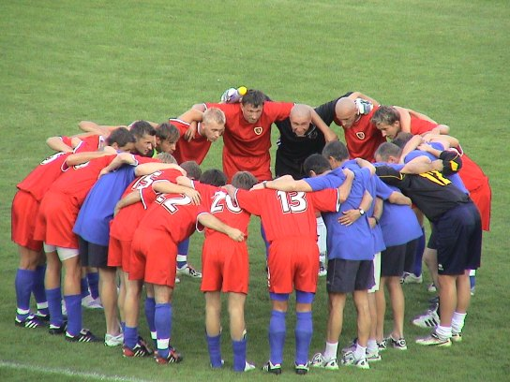  Czerwone stroje nie przyniosły szczęścia. | 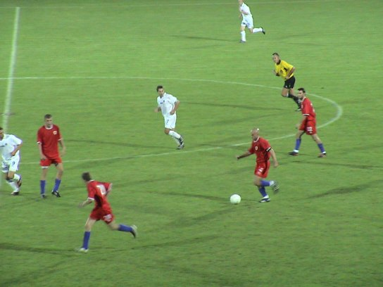  W ataku Piast
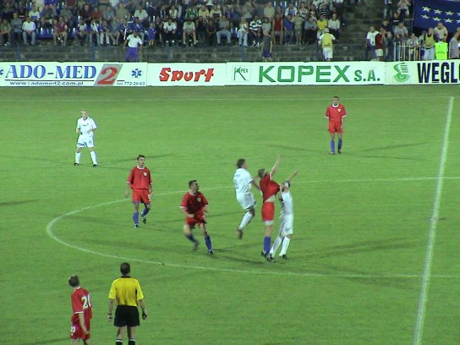  Maciej Szmatiuk walczy o piłkę. | 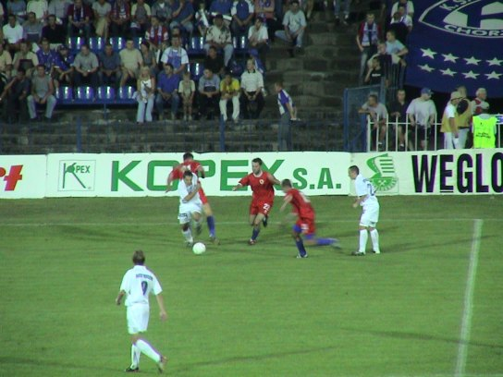  Mimo że czasem jednego zawodnika Ruchu próbowało zatrzymać trzech graczy Piasta nie udało się ustrzec błędów

